pressmeddelande
14 augusti
Lars H Gustafsson skriver om liv och död
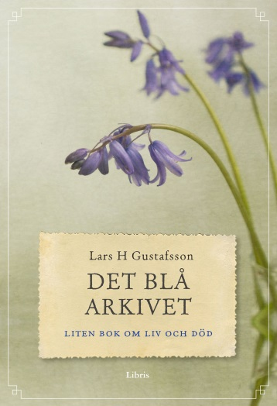
Hur vill jag ha det när jag själv dör? Hur mycket ska jag bestämma och vad kan jag lämna till mina anhöriga? Och vad tror jag på? Finns det någon fortsättning på det här livet? Hur ser den ut i så fall? Jag kom till en punkt när det kändes nödvändigt att ta itu med de här frågorna.
Bättre att ta ett samtal med döden nu, tänkte jag. Och göra upp en del saker om hur vi ska ha det tillsammans. Så att jag sedan kan få ägna mig åt annat. Det finns så mycket jag vill göra.
I sin nya bok, Det blå arkivet, bjuder Lars H Gustafsson in sina läsare att formulera frågorna om livets slut och om möjligt söka en del svar. På sin färd möter han både praktiska frågor, som den om vilket begravningssätt man önskar, såväl som frågorna om livets mening och vad döden egentligen innebär: Slutet – eller en ny början.
Resan går via Vita arkivet, förbi Röda arkivet, fram till det Blå arkivet, där hopp, uppståndelse, ljus och nya vyer samsas om utrymmet. Läsaren får även smakprov på ny reskost för livsresan: en ökad förundran över det enkla, medkänsla och hur våra minnen och drömmar kan få spela en allt större roll.
- Jag vill stå mer öppen, både inåt och utåt, säger Lars H Gustafsson. Jag vill stanna upp i förundran, som ett barn. Jag vill leva nära dem jag älskar och låta medkänslan vara min kompass.
Lars H Gustafsson är barnläkare och författare till en rad böcker om barn, föräldraskap och livsfrågor. På Libris har han tidigare gett ut Skynda att älska och Gå med dig.
Lars H Gustafsson
Det blå arkivet – liten bok om liv och död
Inbunden, 140x210 mm, 188 s
Första recensionsdag 18 augusti
För mer information och för recensionsexemplar, kontakta Vilhelm Hanzén, PR- och kommunikationsansvarig:
vilhelm.hanzen@libris.se, 019-20 84 10, 076-503 84 10

